## Github远程仓库地址：

https://github.com/YTLBYT/WordCount.git

## Git安装和配置过程：

1. 首先在git官方网站：[Git - Downloads (git-scm.com)](https://git-scm.com/downloads)下载git安装包，然后实现软件安装。
2. 软件安装以后，在任意位置右键可以看到如下两个选项：

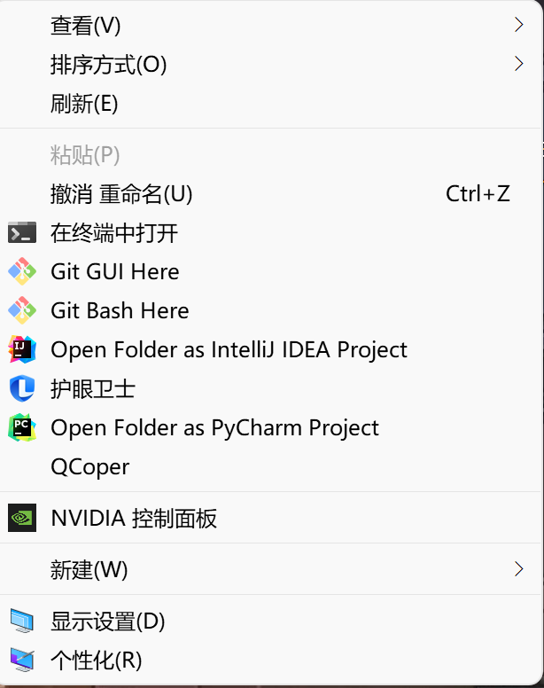

1. 我们选择Git Bash Here选项，进入命令行界面，输入cd，回到根目录；

接下里输入： git config --global user.name "你的用户名" 进行用户名的配置；

然后再输入: git config --global user.email "你的邮箱" 配置邮箱。

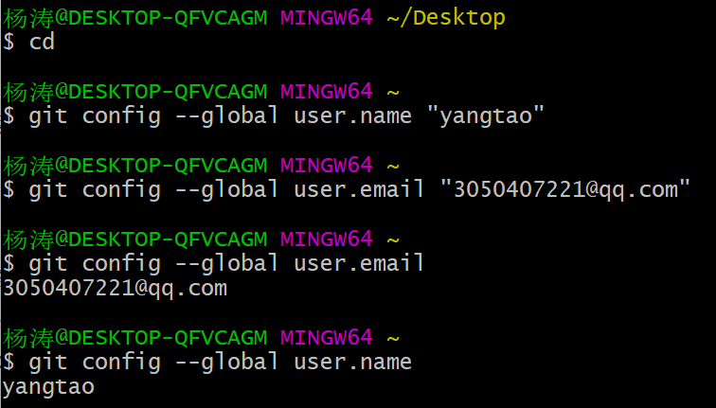

## 新建本地仓库以及本地仓库的管理：

1. 首先新建项目文件夹，然后进入项目文件夹中，右键选择Git Bash Here选项进入git命令行界面，输入：git init 即可完成本地仓库的创建和初始化。创建成功之后我们可以看到隐藏文件夹.git（打开显示隐藏目录选项），同时命令行界面也发生变化。

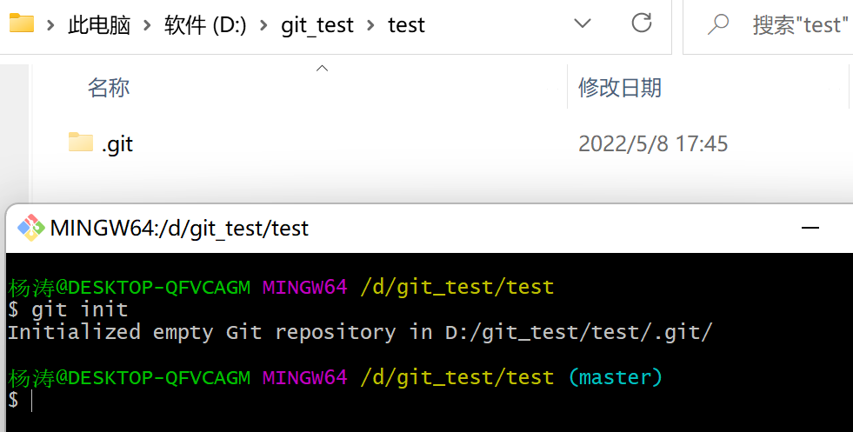

1. 接下来我们安装平时的习惯任意创建更改文件，在我们认为需要保存一次更改的时候进行接下来的步骤保存在本地仓库即可。现在我新创建了一个Word Count.c文件，并且写入代码，打开git命令行界面，输入：git status查看当前文件夹保存状态，然后输入：git add . ，最后输入: git commit -m “add Word Count” 即可完成本地仓库的提交，然后输入： git log 可以查看我们的提交记录。

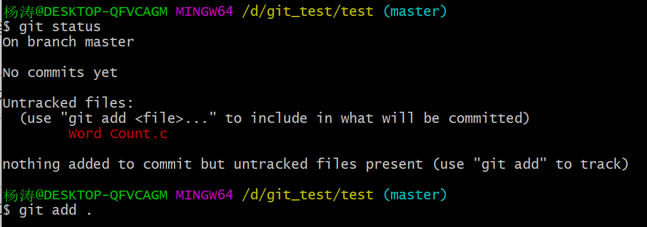

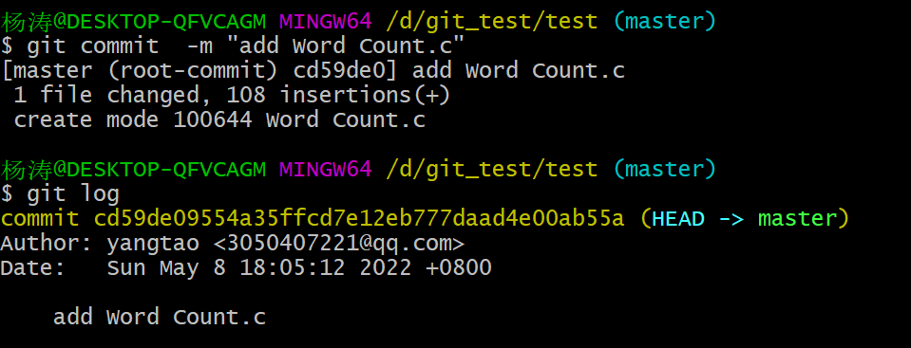

1. 接下来将代码运行生成Word Count.exe文件，新建file.txt文件；按照步骤2将这些文件加入到本地仓库中。

## 创建远程仓库并且将本地仓库内容传送到远程仓库中：

1. 注册登录github账号，点击右上角+号，选择new repository按照建立流程建立相应的仓库。
2. 复制该仓库的https地址，在git命令行输入： git remote add origin “远程仓库https地址”，然后输入： git push origin master 即可将本地内容同步到远程仓库。

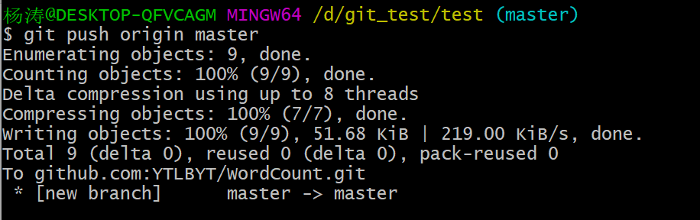

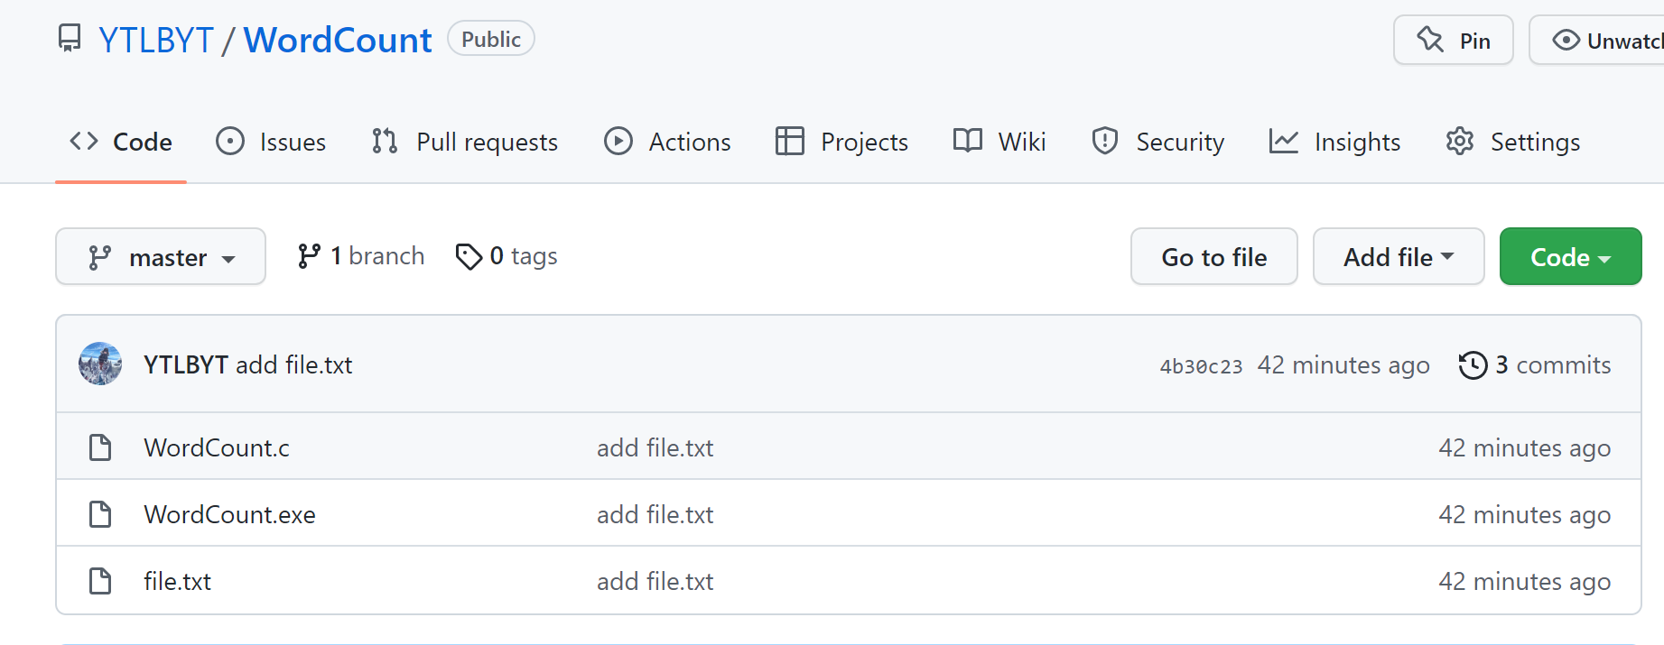

## 遇到的问题：

由于github服务器位于国外，所以会有时访问不了，这样在利用https提交时就会造成大量的失败，所以在实验过程中，通过设置ssh的方式改由ssh链接上传到远程仓库。

## 心得体会：

Git仓库的使用，能够很好的在无形中将版本控制，该方式操作简单，保存结果稳定。既有本地仓库又有远程仓库，这样对于个人管理和团队管理可以上传不同的版本。

## 代码截图、运行结果截图：

